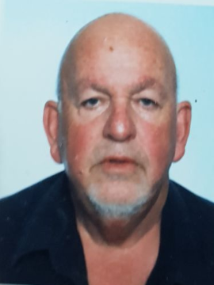

דוידי הימן ת.ז. 51194918

